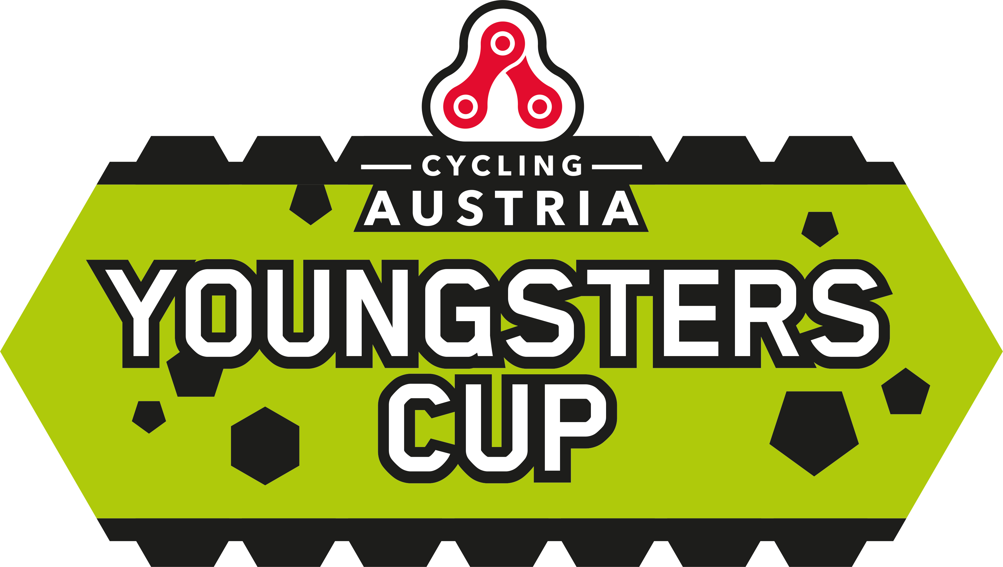
Bewerbungsrichtlinien und Fragebogen
> ÖRV Austria Youngsters Cup 2024

Austria Youngsters Cup > Die Basis des Erfolgs!
Der Austria Youngsters Cup (AYC) bildet die Basis des Erfolgs für den österreichischen Mountainbikenachwuchs! Das Netzwerk der AYC-Veranstalter schafft es Jahr für Jahr ein anspruchsvolles Rennprogramm „auf die Räder“ zu stellen. Immer wichtiger wird dabei die eigene intensive Nachwuchsarbeit am Standort und durch den Verein, der ein AYC Rennen austrägt. Dass auch die Qualität unserer Nachwuchsbiker wesentlich gesteigert werden konnte, beweisen die Österreichischen Teilnehmer bei den UEC MTB Jugend Europameisterschaften mit ihren Leistungen Jahr für Jahr.
Die Einführung der Technikbewerbe, der Pumptrackbewerbe, des Techniksprints und die steigende Qualität der Veranstaltungen des AYC haben an diesen Erfolgen sicher einen großen Anteil. Mit der Formulierung eines nationalen Nachwuchsplanes und der Etablierung des Nationalkaders U15/U17, der aus den Mitteln des Nachwuchseuros finanziert wird, konnte dieser Aufschwung auch strukturell auf eine nachhaltige Basis gestellt werden.
Ein weiterer Erfolgsindikator ist die Vielzahl von Veranstaltern, die ein AYC-Rennen durchführen wollen.
Aus Gründen der Fairness gegenüber den Veranstaltern werden die AYC-Termine auch in der Saison 2024 auf Basis von schriftlichen Bewerbungen nach transparenten Richtlinien vergeben.

Mit klaren Zielen in die Zukunft
„Wer stehen bleibt, fällt zurück!“ Dieser Erkenntnis folgend muss sich auch ein erfolgreiches Produkt ständig weiterentwickeln. Der AYC hat mit der Präsentation über das ÖRV MTB-Rennserien Magazin und die attraktive Homepage (www.youngsters-cup.at) bereits einige Schritte in die richtige Richtung gemacht. Die einzelnen Veranstaltungen liefern dabei die Basis für die Weiterentwicklung des AYC.

Transparente Vergaberichtlinien
Die Nachwuchssportler leben und lieben ihren Sport. Sie und ihre Eltern investieren viel Geld und Zeit in den Mountainbikesport. Daher haben sie auch ein Anrecht darauf, im Rahmen der Veranstaltungen des AYC, taugliche Strecken und einen entsprechenden Rahmen vorzufinden. Die Zeiten, in denen wir Mountainbiker uns im letzten Winkel versteckt haben, um nur ja nirgends anzuecken, sollten ein für alle Mal vorbei sein. Mountainbike ist eine etablierte olympische Sportart, die ihre Nachwuchssportler einer möglichst breiten Öffentlichkeit präsentieren sollte.
In den letzten Jahren hat sich die Verbindung einer Nachwuchsveranstaltung mit einer intensiven, eigenen Jugendarbeit auf Vereinsebene als wesentlicher Erfolgsgarant für die Weiterentwicklung des MTB-Nachwuchssports in Österreich herausgestellt. Deswegen wird dieser Punkt auch bei der Vergabe der AYC-Rennen 2023 an die erste Stelle gereiht!

Aus allen grundlegenden Vorgaben ergeben sich folgende, nach ihrer Wichtigkeit gereihte Kriterien für die Vergabe der AYC-Rennen:

> Eigene intensive Nachwuchsarbeit und Platzierung des Veranstaltervereines in der Vereinswertung
des AYC des Vorjahres
> Bereitschaft einen Doppelbewerb (XCO + Technikbewerb, Pumptrack, Techniksprint, XCE, XCC, etc.)
durchzuführen
> Das AYC-Rennen ist am Veranstaltungstag der Hauptbewerb!
> bewährter Veranstalter mit bewährten, altersgerechten Strecken
> Qualität der Gesamtveranstaltung (Strecke, Infrastruktur, Gesamtpräsentation)
> Termin und geografische Lage

Fragebogen zur Bewerbung
(Die Antworten bitte in die Felder unter den Fragen eintragen und per mail an pail@bike03.at senden!)
Termin der Veranstaltung
UEC Jugend EM 2024: Huskvarna – Jönköping/SWE, 8. - 10. August 2024! Rund um die Jugend EM (1 Woche vorher, 2 Wochen nachher) werden keine Termine für den AYC vergeben. Auf Basis eines Beschlusses des ÖRV MTB Referates werden für Termine in den Osterferien (23.3. – 1.4.2024) keine AYC-Rennen vergeben! In den Osterferien sollen Trainingslehrgänge ungestört abgehalten werden können.
Möglicher Ausweichtermin
Veranstalter
Veranstaltungsort, Bundesland
Eigene Jugendarbeit? Anzahl der Kinder? (alle und nicht nur die Rennläufer angeben!)
Lage des Start-Ziel-Bereiches, Entfernung zum nächsten Ortszentrum > Google Earth Markierung mitschicken!
Homepage des Veranstalters / der Veranstaltung
Ist ein Dopelbewerb geplant? In welchem Format?
(Im AYC werden nur Technikbewerbe und –sprints mit 8 zu befahrenden Sektionen akzeptiert!)
Sind zwei Veranstaltungstage mit zwei unterschiedlichen Rennformaten geplant?
Welche anderen eigenen Veranstaltungen finden am gleichen Wochenende statt?
Ist der Veranstalter bereit bis zu 10% der Werbeflächen im Start-Ziel-Bereich für mögliche Sponsoren des AYC kostenlos bereitzustellen? (Gilt nicht, wenn der AYC-Sponsor mit einem Hauptsponsor der Veranstaltung branchenmäßig kollidiert!)
Was ist das entscheidende Merkmal der eigenen Veranstaltung im Vergleich zu anderen Veranstaltungen?
Was kann die Veranstaltung in den AYC Besonderes einbringen?
Nur bei neuen Veranstaltungen: Beschreibung der Strecke (Lageplan anhängen!)
Vorhandene Infrastruktur (Gebäude, Zelte, Duschen, etc.) mit Angabe der Entfernung zu Start-Ziel
Beschreibung der Qualität der Aufbauten im Start-Ziel-Bereich
> Fotos vom Start, Zieleinläufen und Siegerehrung anhängen
Welche Werbemaßnahmen werden für die Veranstaltung umgesetzt?
(Werbemittel Print und Online, Medienarbeit, Medienkooperationen, etc.)

Die Entscheidung über die Vergabe der Rennen zum Austria Youngsters Cup 2024 fällt in der Sitzung des ÖRV MTB Referates am 18. November 2023. Es können prinzipiell nur Veranstalter berücksichtigt werden, die ihren finanziellen Verpflichtungen gegenüber dem ÖRV vollständig nachgekommen sind (Gebühren, Nachwuchseuro, etc.), das Rennen für 2024 bis spätestens 13.11.2023 im Cycling Austria Terminkalender eingetragen und
ein vollständig ausgefülltes Bewerbungsformular bis spätestens 13.11.2023 an pail@bike03.at übermittelt haben.

Für Rückfragen steht der MTB Nachwuchskoordinator von Cycling Austria, Jürgen Pail jederzeit zur Verfügung!
pail@bike03.at, 0043 (0)664 54 22 433

grüße von jürgen pail
Nachwuchskoordinator des Cycling Austria MTB Referates
und Koordinator der Cycling Austria Mountainbike League
_________________________________________________________
Bikeclub GIANT Stattegg, bike09 sportmanagement gmbh
A-8046 Stattegg, Dorfplatz 4
Tel.+Fax 0043 (0)316 577 124
mobil 0043 (0)664 54 22 433
e-mail: office@bike03.at
www.bike09.at

